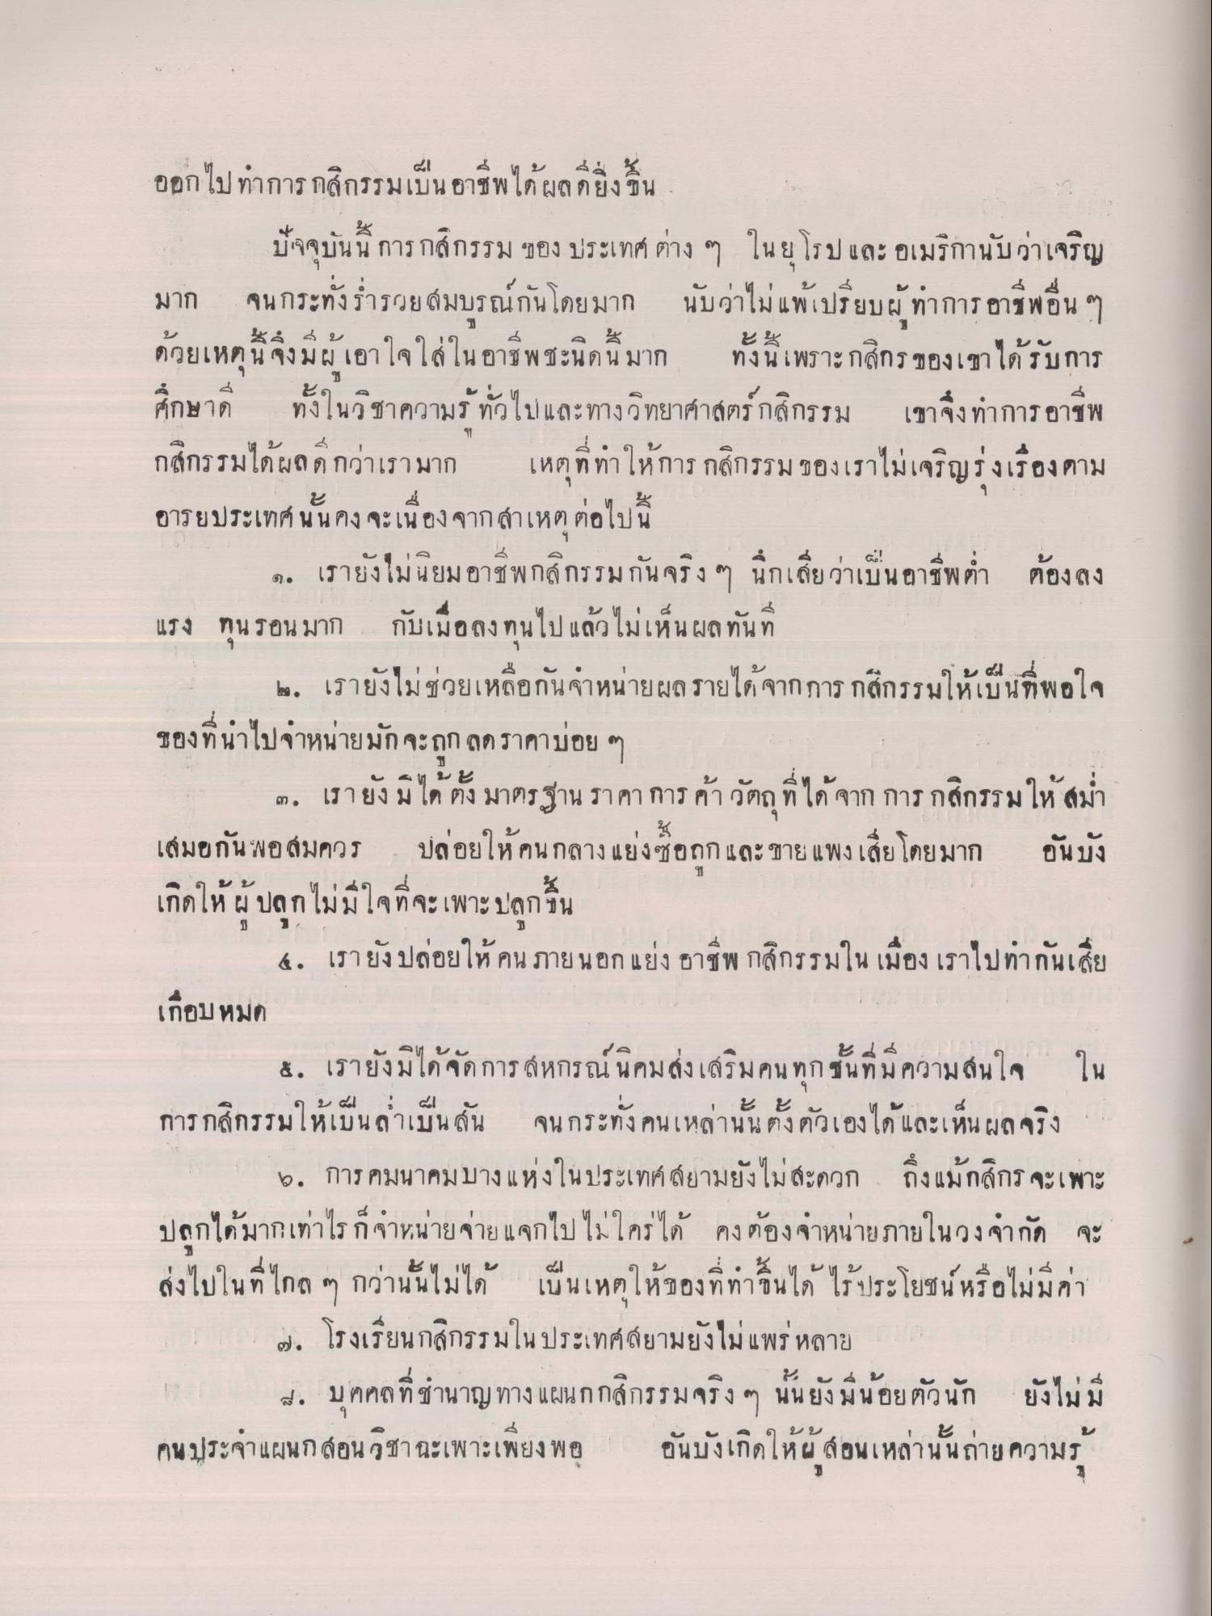
๕
ออกไปทําการกสิกรรมเป็นอาชีพได้ผลดียิ่งขึ้น
ปัจจุบันนี้ การกสิกรรม ของ ประเทศ ต่าง ๆ ในยุโรป และ อเมริกานับว่าเจริญ มาก จนกระทั่งร่ํารวย สมบูรณ์กันโดยมาก นับว่าไม่แพ้เปรียบผู้ทาการ อาชีพอื่น ๆ
ควย
น จงมผี เอ
ในอาช พชะนคน มาก
ทงนเจ
รับการ
ศึกษาด ทั้งในวิชาความรู้ทั่วไปและทางวิทยาศาสตร์ กสิกรรม เขาจึงทําการอาชีพ กสิกรรมได้ผลดีกว่าเรามาก เหตุที่ทาให้การ กสิกรรมของเราไม่เจริญรุ่งเรื่องตาม อารยประเทศนั้นคงจะเนื่องจากสาเหตุต่อไปนี้
๑. เรายังไม่นิยม อาชีพกสิกรรมกันจริง ๆ นึกเสียว่าเป็นอาชีพ ต้องลง แรง ทุนรอนมาก กับเมื่อลงทุนไปแล้วไม่เห็นผลทันที
๒. เรายังไม่ช่วยเหลือกันว่าหน่ายผล รายได้จากการ กสิกรรมให้เป็นที่พอใจ ของที่นําไปจําหน่ายมักจะถูก ลดราคาย่อย ๆ
๓. เรายังมีได้ตั้ง มาตรฐาน ราคา การค้า วัตถุที่ได้จาก การกสิกรรมให้สม่ํา เสมอกันพอสมควร ปล่อยให้คนกลาง แย่งซื้อถูกและขายแพงเสียโดยมาก อันบัง เกิดให้ผู้ปลูกไม่มีใจที่จะเพาะปลูกขึ้น
4. เรายังปล่อยให้คน ภายนอก แย่ง อาชีพ กสิกรรมใน เมือง เราไปทํากันเสีย
เกือบหมด
- Si นะ ๕. เรายงมโดจด การ ล้หกรถ
มคนทกชนทม ความสนใจ
การกสิกรรมให้เป็นล่ําเป็นสัน จนกระทั่งคนเหล่านั้นตั้งตัวเองได้ และเห็นผลจริง
๒. การคมนาคมบางแห่งในประเทศสยามยังไม่สะดวก ถึงแม้กสิกร จะเพาะ ปลูกได้มากเท่าไร ก็จาหน่ายจ่ายแจกไป ไม่ใครได้ คงต้องจาหน่ายภายในวงจํากัด จะ ส่งไปในที่ไกล ๆ กว่านั้นไม่ได้ เป็นเหตุให้ของที่ทาขึ้นได้ ไร้ประโยชน์ หรือไม่มีค่า
8. โรงเรียนกสิกรรมในประเทศสยามยังไม่แพร่หลาย
1. บุคคลที่ชํานาญ ทาง แผนกกสิกรรมจริงๆ นั้นยังมีน้อยตัวนัก ยังไม่มี คนประจําแผนก สอนวิชา ฉะเพาะเพียงพอ อันบังเกิดให้ผู้สอนเหล่านั้นถ่ายความรู้

